

Sistema de gestión para Taller Herrera
Manual de Usuario

Versión: 0100
Fecha: 00/00/2023

[Versión del Producto]
Queda prohibido cualquier tipo de explotación y, en particular, la reproducción, distribución, comunicación pública y/o transformación, total o parcial, por cualquier medio, de este documento sin el previo consentimiento expreso y por escrito del equipo tecnológico Tech Nova.

HOJA DE CONTROL

Organismo | Taller Herrera
Proyecto | Sistema de gestión para Taller Herrera
Entregable | Manual de Usuario
Autor | Tech Nova
Versión/Edición | 0100 | Fecha Versión | DD/MM/AAAA
Aprobado por |  | Fecha Aprobación | DD/MM/AAAA
 |  | Nº Total de Páginas | 14

REGISTRO DE CAMBIOS

Versión | Causa del Cambio | Responsable del Cambio | Fecha del Cambio
0100 | Versión inicial | <Nombre Apellido1 Apellido2> | DD/MM/AAAA

CONTROL DE DISTRIBUCIÓN

Nombre y Apellidos
Jorge Segovia Cortez
Walter Herrera Chicas
Ricardo Hernández Hernández

ÍNDICE
1 DESCRIPCIÓN DEL SISTEMA 4
1.1 Objeto 4
1.2 Alcance 4
1.3 Funcionalidad 4
2 MAPA DEL SISTEMA 5
2.1 Modelo Lógico 5
2.2 Navegación 5
3 DESCRIPCIÓN DEL SISTEMA 6
3.1 Subsistema 1 6
3.1.1 Pantalla 1 6
3.1.2 Mensajes de error 6
3.1.3 Ayudas contextuales 6
4 FAQ 7
5 ANEXOS 8
6 GLOSARIO 9
7 BIBLIOGRAFÍA Y REFERENCIAS 10

- DESCRIPCIÓN DEL SISTEMA
  - Objeto
El principal objetivo es mejorar la eficiencia y la productividad de las operaciones, reduciendo los tiempos de reparación y maximizando la utilización de los recursos disponibles. Esto se logra a través de la implementación de herramientas y procesos que permiten una planificación efectiva, una asignación óptima de tareas y un seguimiento en tiempo real de los trabajos en curso.
  - Alcance
El alcance que esta maneja es la optimización en las actividades diarias de la empresa y así crear una mayor funcionalidad en proyectos presentes como futuros de la empresa.

  - Funcionalidad
Ofrece una variedad de funcionalidades para mejorar la eficiencia y la productividad de las operaciones. Estas funcionalidades son:

Planificación y programación: El sistema permite la creación de un calendario de trabajo y la asignación eficiente de tareas a los técnicos, considerando la disponibilidad de recursos y los plazos de entrega.

Gestión de inventario: El sistema registra y monitorea el inventario de piezas y materiales y suministros necesarios para las reparaciones.

Seguimiento del progreso: El sistema proporciona una visibilidad en tiempo real del estado de las reparaciones en curso.

Gestión de la mano de obra: El sistema registra y controla las horas de trabajo de los técnicos, lo que facilita el cálculo de los tiempos empleados en cada reparación.

Control de calidad: El sistema puede integrar procesos de control de calidad, donde se registran inspecciones y pruebas realizadas durante el proceso de reparación. Esto ayuda a garantizar que las reparaciones cumplan con los estándares de calidad establecidos.

Análisis y reportes: El sistema recopila datos y genera informes sobre el desempeño del taller, como el tiempo promedio de reparación, la utilización de recursos, los costos operativos y otros indicadores clave. Estos informes permiten a los gerentes analizar el rendimiento y tomar decisiones basadas en datos para mejorar la eficiencia.

- MAPA DEL SISTEMA
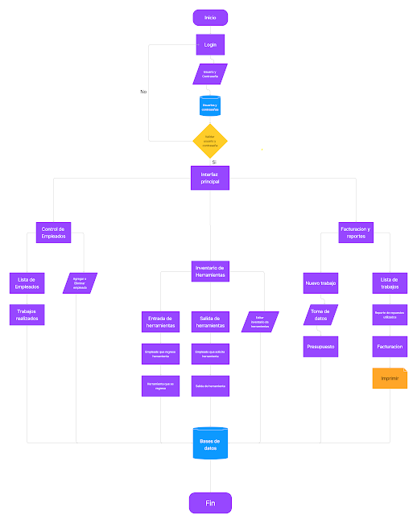
  - Modelo Lógico

  - Navegación
<Introduzca contenido y borre cuadro>
En este punto se describirá la navegación a través de un grafo de ventanas. En este diagrama se representarán las ventanas del sistema y mediante flechas las navegaciones entre las mismas. Se ha de representar los caminos más significativos.

- DESCRIPCIÓN DEL SISTEMA
<Introduzca contenido y borre cuadro>
En esta sección se describirá la interfaz gráfica con las principales características de la aplicación. Se deberán exponer las pantallas anteriormente expuestas, así como las dependientes. Hay que ir explicando las distintas pantallas de la aplicación siguiendo los caminos lógicos que el usuario realizaría.
Recoger los distintos subsistemas, definidos en el documento de análisis e ir exponiendo la funcionalidad de forma estructurada.
Para cada pantalla, explicar los mensajes de error que pueden aparecer y las ayudas contextuales que aparecen.

PANTALLA DE INICIO DE SESION

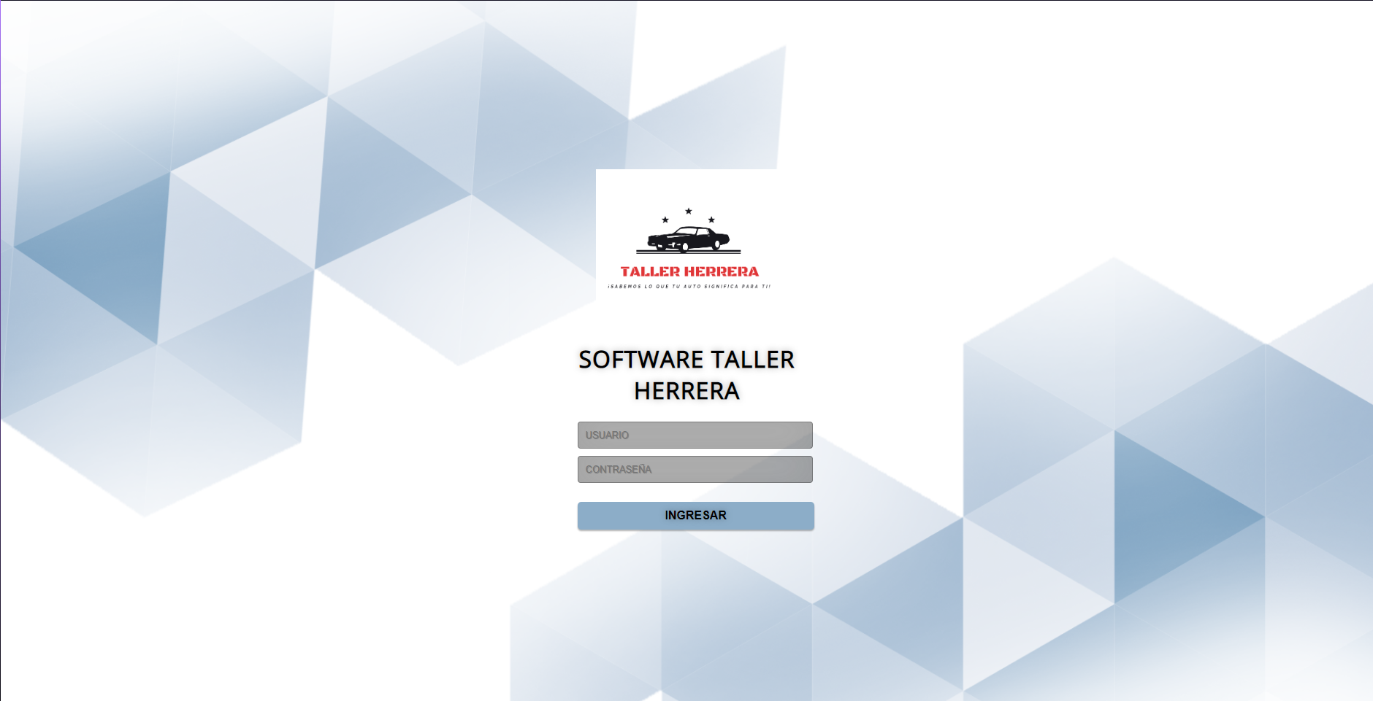

La pantalla de inicio de sesión cuenta con el logotipo de la empresa y además de tener los espacios respectivos para que el usuario coloque sus credenciales para darle entrada al sistema en sí

PANTALLA DE INICIO

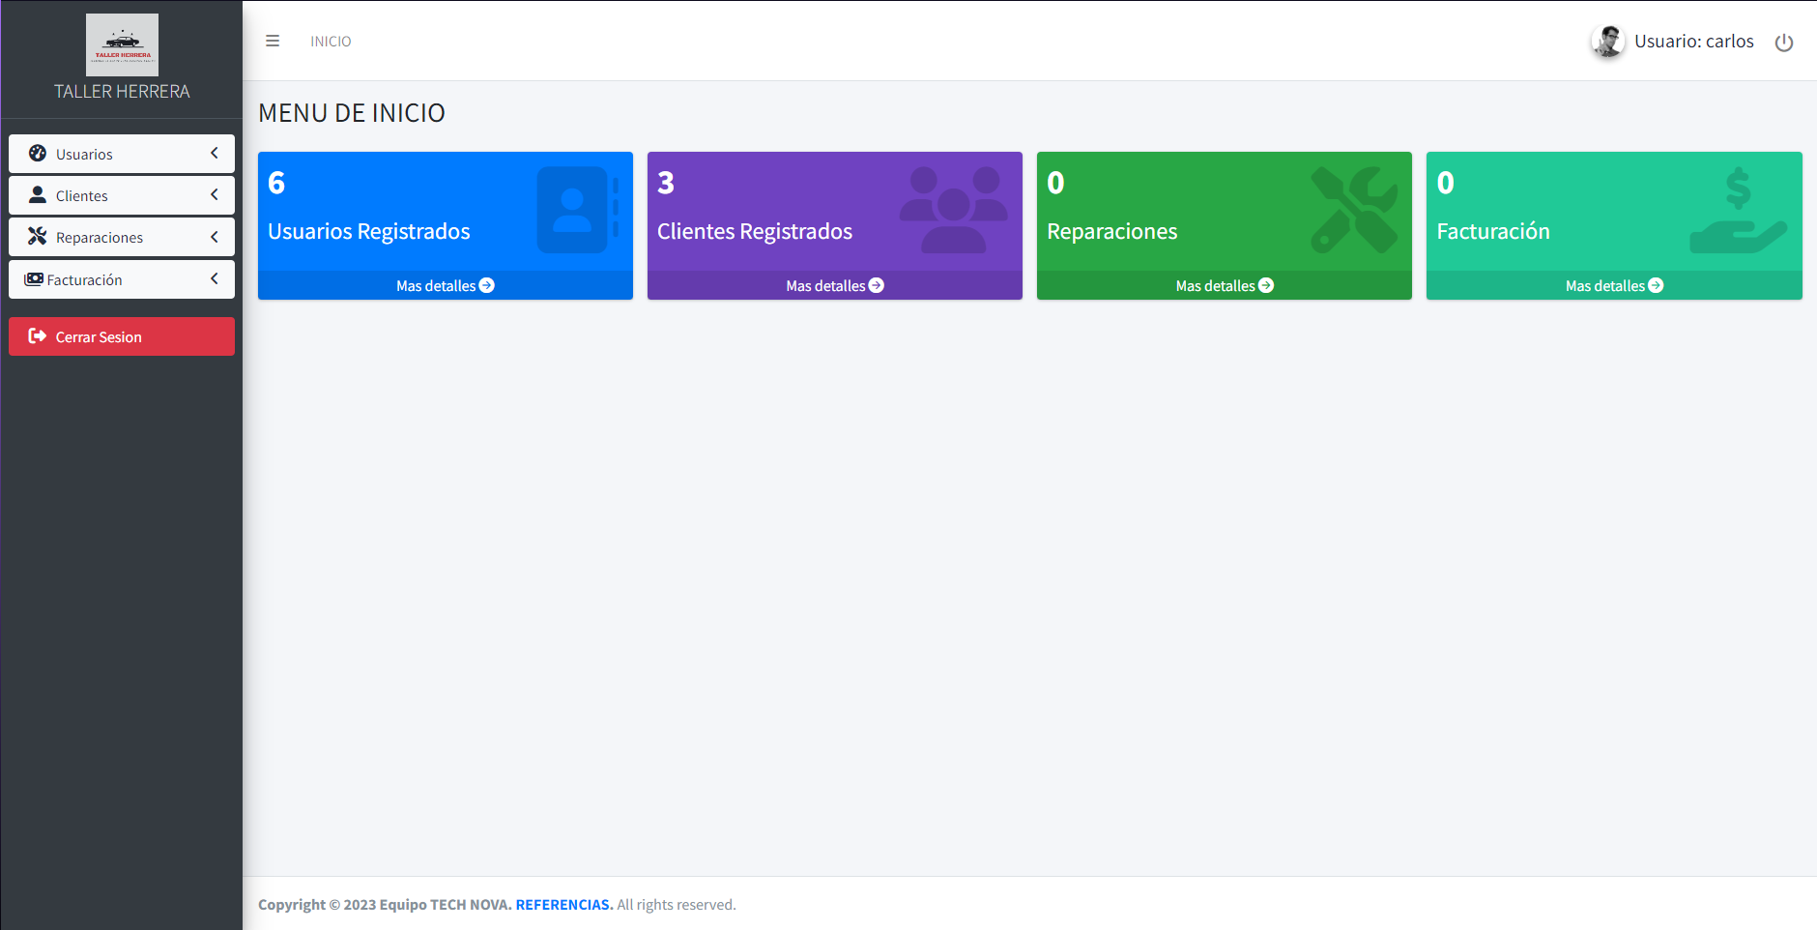

En esta pantalla se muestran las opciones las cuales nos llevan a los distintos módulos que tiene el sistema, tenemos el apartado de los usuarios, clientes, reparaciones, facturación, que tienen su respectivo logo y además de tener en una esquina el numero de inscripciones que tiene cada uno.

En el apartado izquierdo la barra de búsqueda que también posee los módulos y además de tener el logo de la empresa, en el apartado derecho esta el nombre del usuario que esta utilizando el sistema en el momento y un botón de cerrar sesión

  - Subsistema 1
<Introduzca contenido y borre cuadro>
En este apartado se deberá explicar la funcionalidad que agrupa el subsistema. Se Indicarán las distintas pantallas que comprenden el subsistema.
    - Pantalla 1
    - Mensajes de error
    - Ayudas contextuales

- FAQ
¿Para qué empresa va dirigida el programa?
Para un taller de enderezado y pintura

¿Qué funciones trae el programa?
Funciones para automatizar las reparaciones, llevar un orden de los clientes y reparaciones

¿Qué apartados va agilizar el sistema?
Las reparaciones, la inscripción de datos de los clientes

¿En qué dispositivos funciona el sistema?
Es funcional tanto en computadora como en dispositivos móviles

¿Requisitos mínimos para el funcionamiento del sistema?
Tener un navegador compatible para que todo sea correctamente funcional

¿En qué lenguaje está programado?
PHP, MySQL, HTML, CSS, JAVASCRIPT

¿A quién contactar para solucionar errores?
Equipo Tech Nova

- ANEXOS
<Introduzca contenido y borre cuadro>
Anexar cuantas referencias sean de interés para la comprensión del sistema.
- GLOSARIO

Término | Descripción
Software | es el conjunto de instrucciones que permiten el manejo de  la computadora.
Usuario | es una persona que utiliza una computadora o un servicio de red.
Modelo | se refiere al tipo específico de un carro.
Ticket | documento que se entrega a la persona interesada en el que se garantiza que esta ha realizado una entrega o pago por una compra o por un servicio, o que cumple cierto requisito o tiene cierto derecho sobre algo.
Factura | cuenta en la que se detallan las mercancías compradas o los servicios recibidos, junto con su cantidad y su importe, y que se entrega a quien debe pagarla.
Cliente | persona que utiliza los servicios de un profesional o de una empresa, especialmente la que lo hace regularmente.
Registro | Documento donde se relacionan ciertos acontecimientos o cosas; especialmente aquellos que deben constar permanentemente de forma oficial.
Listado | Lista o serie ordenada de palabras, nombres o datos
Creación | acción de dar existencia a una cosa a partir de la nada.
Menú | grupo de opciones clasificadas, las cuales permiten el acceso a las operaciones que las aplicaciones realizan
Ingresar | Entrar a formar parte de un grupo, conjunto o institución.
Cerrar sesión | se permitirá cerrar completamente la sesión de la empresa
Reparación | Arreglar algo que está roto o estropeado
Taller | establecimiento en el que se realizan trabajos artesanos o manuales.

- BIBLIOGRAFÍA Y REFERENCIAS
<Introduzca contenido y borre cuadro>
En este punto se incluirán las referencias a la documentación utilizada para la elaboración de dicho documento.

Referencia | Título
......... | ........
.......... | ........

